# 站内提醒功能设计

基本事件流实现:

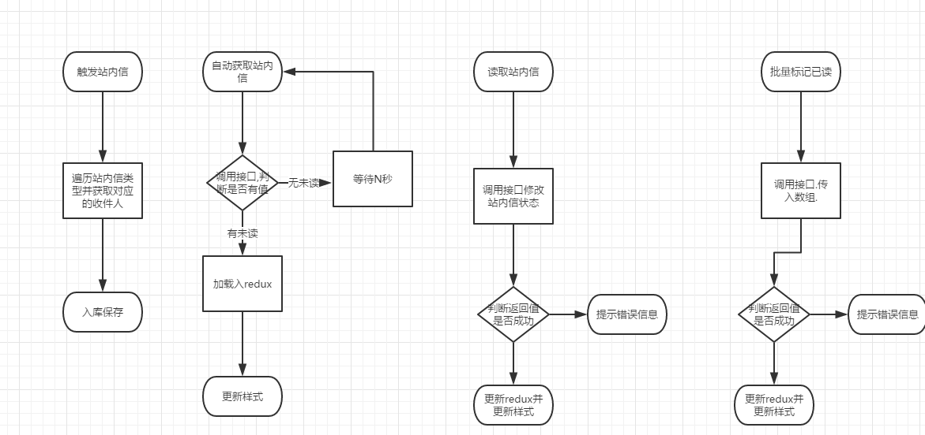

设计思路

消息方式 系统消息 人工消息 管理员信息

消息状态 已读 未读

消息类型 系统通知,网站公告,订单消息,活动消息 (消息类型可以扩容)

打开方式 站内消息仓库,消息通知详情

收取方式 轮询,手动收取

消息提醒 图标提醒

步骤说明:

1. 后台提供保存,查看,更新站内信接口
2. 客户端轮询方式调用查询接口 若有新的 则更新前端数据.并更新ui样式
3. 客户点取收取,或查看详情后.调用服务端接口更新站内信状态.若失败则提示.
4. 后台在触发发送站内信接口时.需要遍历出该站内信的所有干系人.并保存

已知站内信触发条件:

1. 新注册时 title完善企业信息，即可发布需求 type 为系统 kind 为 企业信息
2. 需求被bd驳回时 title您有一条需求被驳回，请查看 type 为管理员 kind 为 需求信息
3. Dba上传新成单时 title为您有新的成单报表可以下载 type为管理员 kind为 成单信息

数据库设计:

Id (message的id 主键)

Status (message的状态 已读未读 )

Sid (message的发送者id)

type (message的消息方式,系统,人工.管理员)

Kind (message的种类)

Rid (message 接收者的id)

Creattime (创建时间)

Updatetime (更新时间)

Title (message标题)

Content (message内容)

接口设计:

url : messages post 新增

get 列表 (全部/某用户)

put 已读

# 需求筛选功能设计

步骤说明:

后台接口中,增加筛选条件;

筛选优先前台实现,利用前端缓存查找技术来实现.

注意事项:

1. 前端优先判断输入类型,可与产品沟通细节判断条件(输入XXX时 即为搜索XXX)
2. 根据搜索条件.筛选redux中的数据 并刷新页面.
3. 前端筛选可使用 jquery:contains 参考demo

<http://www.cnblogs.com/zhengbin/p/6790657.html?utm_source=itdadao&utm_medium=referral>

1. 若以上无法实现效果,最终可使用 遍历列表数据,并对指定列进行 String.indexof 判断

数据库设计:

无

接口设计:

增加筛选参数

# 城市选择功能设计

步骤说明:

1. 前端工具内 增加省标签栏.
2. 省内具体省份为产品部门提供的固定省份
3. 后台接口中原有数据增加省id与名称

注意事项:

1. 选择省时 对原有逻辑无任何影响
2. 选择区域时 对省无影响(无禁选限制)
3. 选择单个市区时候 对省无影响(无禁选限制)

数据库设计:

保持原状

接口设计:

原有接口返回值增加 省id与省名称

# url切换功能设计

功能要求:

1. 前端,后台 区分dev 与prod 配置文件
2. 所有url 区分 协议,域名,端口.
3. Dev 与prod 中url做好区分工作
4. 代码方法中不允许出现具体的url